创蓝网站：https://zz.253.com/index.html
注：账号密码会由客户经理创建。如果没有，请联系客户经理！请勿自己注册！

1、添加签名
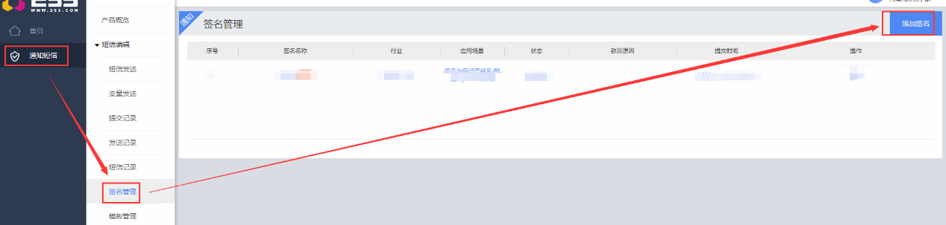
签名这个有可能会审核失败。如果遇到审核失败请联系客服获取去微信群里找创蓝那边的人帮忙处理下。

2、获取api接口的账号密码
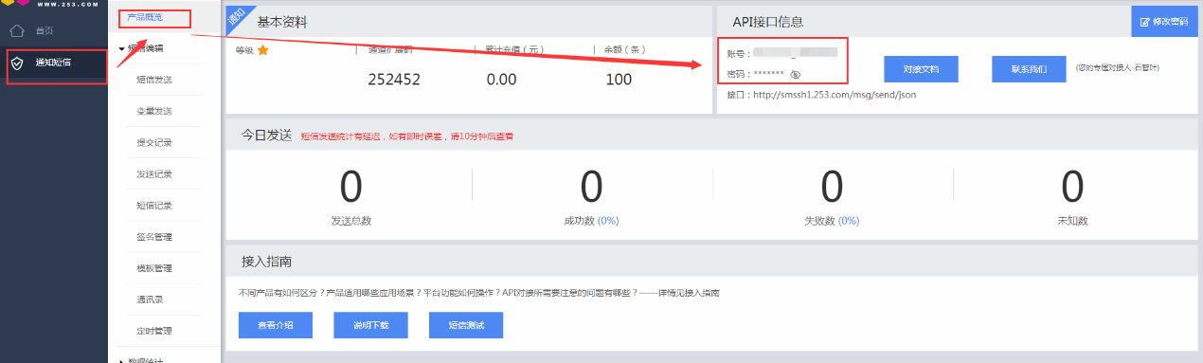

3、osx后台短信配置

3.1）选择短信提供商
选择服务商：创蓝
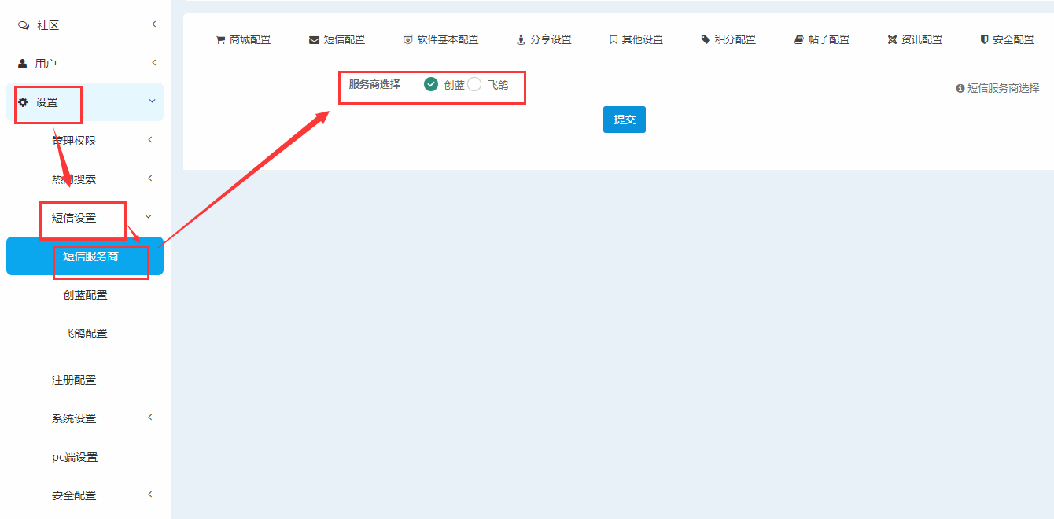

3.2）配置创蓝相关信息
短信模板填写：您的验证码是：{s6}，15分钟内有效。如非本人操作，请忽略该短信。




